Министерство цифрового развития, связи и массовых коммуникаций Российской Федерации
Федеральное государственное бюджетное образовательное учреждение высшего образования
«Санкт-петербургский государственный университет телекоммуникаций им. проф. М. А. Бонч-Бруевича»
(СПбГУТ)

РАЗРАБОТКА ИМИТАЦИОННЫХ МОДЕЛЕЙ ИНФОКОММУНИКАЦИОННЫХ СЕТЕЙ И СИСТЕМ
Отчет
ЛАБОРАТОРНАЯ РАБОТА №2
ETHERNET И УПРАВЛЕНИЕ ДОСТУПОМ К СРЕДЕ ПЕРЕДАЧИ

Руководитель,
старший преподаватель Дмитриева В.В.
подпись, дата

Исполнитель,
группа ИКПИ-33 Коньков М. Д.
подпись, дата

Исполнитель,
группа ИКПИ-33 Александрова И. А.
подпись, дата

Цель работы
- Знакомство с технологией CSMA/CD
- Овладение навыками моделирования сети Ethernet
- Анализ влияния нагрузки на работу сети с топологией ’шина’

результаты моделирования
В данной лабораторной работе построена топология «шина». Были реализованы следующие сценарии:
- Сценарий a: 30 узлов, Interarrival Time - exponential (0.1), Packet Size (bytes) - constant (1024).
- Сценарий b: 30 узлов, Interarrival Time - exponential (0.01), Packet Size (bytes) - constant (1024).
- Сценарий c: 30 узлов, Interarrival Time - exponential (0.001), Packet Size (bytes) - constant (1024).
- Сценарий d: 15 узлов, Interarrival Time - exponential (0.1), Packet Size (bytes) - constant (1024).
- Сценарий e: 30 узлов, Interarrival Time - exponential (0.1), Packet Size (bytes) - constant (512).
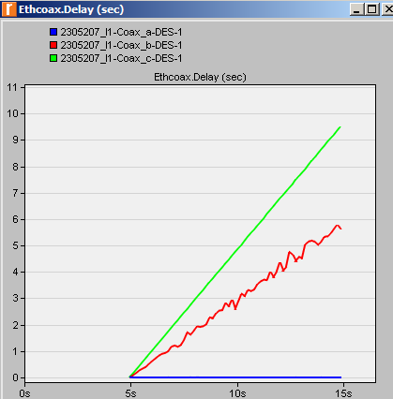
Рисунок 1 – Зависимость средней задержки от времени
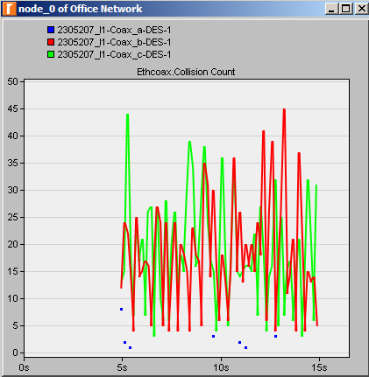
Рисунок 2 – Зависимость количества коллизий от времени
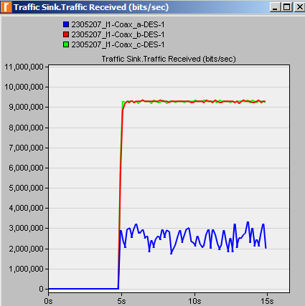
Рисунок 3 – Зависимость полученных бит в секунду от времени
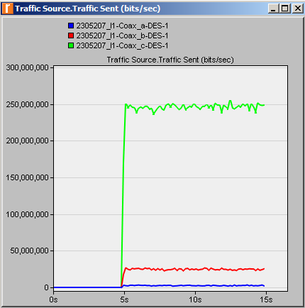
Рисунок 4 – Зависимость отправленных бит в секунду от времени
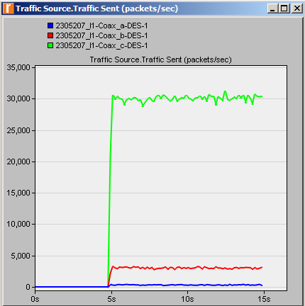
Рисунок 5 – Зависимость отправленных пакетов в секунду от времени
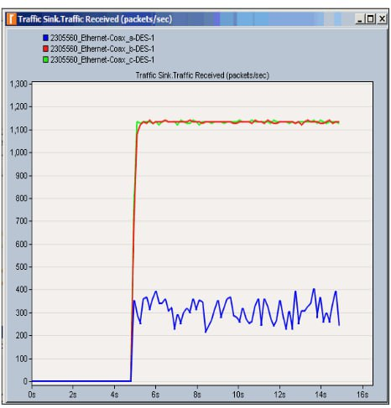
Рисунок 6 – Зависимость полученных пакетов в секунду от времени

Выводы:
- При увеличении интенсивности в среднем растет количество коллизий.
- При увеличении интенсивности поступления пакетов растет задержка.
- При увеличении интенсивности растет количество полученных бит в секунду и пакетов в секунду, но при чрезмерной высокой нагрузке наблюдается насыщение канала.
- При увеличении интенсивности растет количество отправленных бит в секунду и пакетов в секунду.
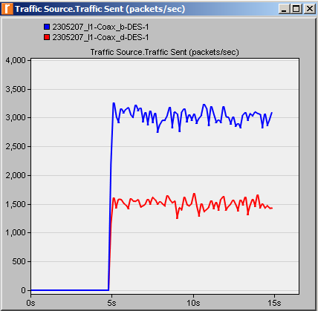
Рисунок 7 – Зависимость отправленных пакетов в секунду от времени

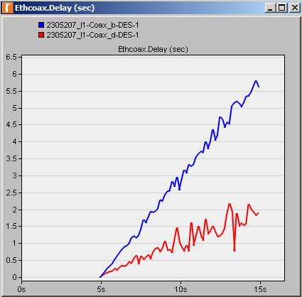
Рисунок 8 – Зависимость средней задержки от времени
Выводы: при уменьшении количества узлов в 2 раза и сохранении интенсивности поступления задержка снижается в среднем в 2 раза и снижается количество отправленных пакетов в секунду.

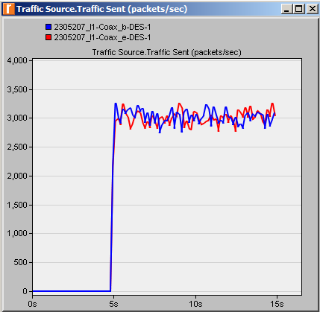
Рисунок 9 – Зависимость отправленных пакетов в секунду от времени

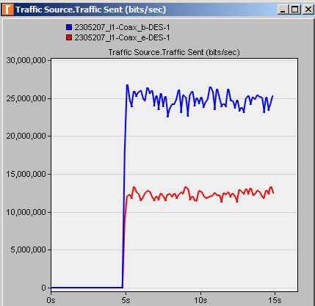
Рисунок 10 – Зависимость отправленных бит в секунду от времени

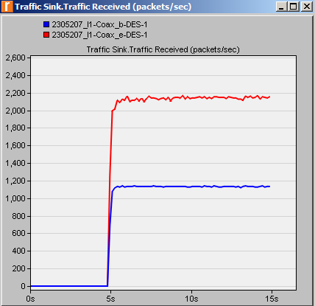
Рисунок 11 – Зависимость полученных пакетов в секунду от времени

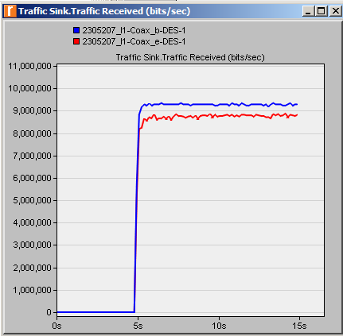
Рисунок 12 – Зависимость полученных бит в секунду от времени

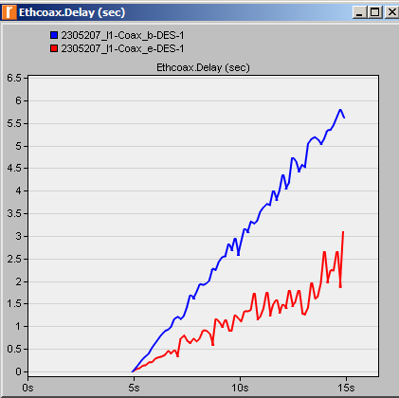
Рисунок 13 – Зависимость средней задержки от времени

Выводы: при уменьшении размера пакета в 2 раза и сохранении интенсивности поступления задержка уменьшается в 2 раза, количество передаваемых пакетов в секунду остается одинаковым, количество передаваемых бит в секунду снижается в 2 раза, количество полученных пакетов в секунду снижается в 2 раза из-за снижения времени удержания канала одной станцией, количество полученных бит в секунду немного уменьшается.

